三龙水电站更换压力容器项目招标方案及定标方法
一、投标人资格：
1.1 投标人必须具有独立承担民事责任能力的法人。
1.2投标人应具有以下资格（业绩）之一：
1.2.1 投标人具有压力容器制造许可资格或压力容器安装改造维修许可资格1级许可资格；且近3年（2021年1月至投标截止时间）至少有1项同类业绩（同类业绩指压力容器制造或者安装业绩，所制造或者安装的压力容器的容积不小于2m³且压力不低于5MPa）。
1.2.2 投标人具有水电站调速器及油压装置的制造能力，且近3年（2021年1月至投标截止时间）至少有1项同类业绩（同类业绩指水电站调速器及油压装置的制造业绩，其中油压装置所配套的压力容器的容积不小于6m³且压力不低于4MPa）。
投标人所提供的业绩需通过验收，且运行工况良好。需提供合同复印件，合同复印件必须有具体的合同金额、甲方的名称及联系人、联系电话，并附有相关的甲方或第三方验收合格的证明文件。
1.3 具有足够的能力来有效地履行合同。需完成新压力容器的采购、安装、调试、注册登记手续，以及完成旧压力容器的拆除工作和报废手续等。
1.4 人员要求：
1.4.1 拟派驻的项目负责人、技术负责人和专职安全管理人员须符合国家对相关负责人的要求；且与投标人存在劳动合同关系的员工，投标时须提供身份证复印件、劳动合同复印件和社保证明等材料（须加盖投标人公章）；
1.4.2 项目负责人、技术负责人、专职安全管理人员需驻项目现场管理，如有事临时离开项目现场需向招标人提交纸质请假申请；
1.4.3 中标后进场时，招标人将对项目负责人、技术负责人、专职安全管理人员进行核查（含身份证、社保证明、劳动合同），与投标文件提供的人员一致方可进场；
1.4.4 项目施工过程中，招标人将随机对现场项目负责人、技术负责人、专职安全管理人员进行核查（含身份证、社保证明、劳动合同），与投标文件提供的相关人员需一致，如发现与投标文件不符合的将会被请出项目现场，项目施工暂停整改，直至与投标文件提供的项目负责人、技术负责人、专职安全管理人员一致方可继续施工，造成的工期延误等相关后果由乙方承担。
二、投标人须知：
2.1 领取招标文件的方式：在报名时间截止前登录广东梅雁吉祥水电股份有限公司官网，网址：http://www.chinameiyan.com下载招标文件。
2.2 报名方式（可选择以下方式之一进行报名）：
2.2.1 线下报名：投标人需将2021年1月至今同类业绩证明材料、营业执照复印件、资质证书复印件（如有）、法定代表人身份证复印件、授权委托书（授权代表人必须为投标人雇员，且与到现场投标的授权代表人一致并提供六个月社保证明）、联系方式等资料（加盖单位公章），带齐资料在2024年3月21日17时00分前到广东省梅州市梅江区华南大道58号广东梅雁吉祥水电股份有限公司7楼总工室进行报名。开标当日现场不接受报名。
2.2.2 线上报名：投标人需将2021年1月至今同类业绩证明材料、营业执照复印件、资质证书复印件（如有）、法定代表人身份证复印件、授权委托书（授权代表人必须为投标人雇员，且与到现场投标的授权代表人一致并提供六个月社保证明）、联系方式等资料（加盖单位公章）扫描件，在2024年3月21日17时00分前发送到指定邮箱：meiyanzgs@163.com；网上报名提供的资料要与投标文件的一致，不一致的视为无效投标。开标当日现场不接受报名。
2.2.3 联系方式：冯小姐（13823841987） 曾先生（13430117707）。
2.3 保证金：人民币伍仟元整，用信封装好，信封上加盖投标人的公章，开标现场递交投标文件时，交给工作人员当面清点；或者在报名时间截止前转账至招标人指定账户，打印转账凭证，并告知招标人；定标后中标人保证金转为履约保证金；未中标的投标人，待开标会结束后退还（视频会议方式参与者需提交附件四）。
招标人银行账户信息如下：
开户名称：广东梅雁吉祥水电股份有限公司
开户银行：中国农业银行梅州分行
账 号：4418 0401 0400 0267 9
2.4 开标时间（投标截止时间）：开标会定于2024年3月22日10时00分在广东省梅州市梅江区华南大道58号广东梅雁吉祥水电股份有限公司7楼会议室。
开标会采用现场会议与视频会议方式同时进行，投标人可以选择以现场会议方式参与；也可以选择以视频会议方式参与，但其投标文件必须在投标截止时间前寄到开标会现场，否则作无效标处理。
2.5 投标人需按照附件一《三龙水电站更换压力容器项目需求》完成本项目。
2.6 投标人投标报价按附件二《三龙水电站更换压力容器项目投标报价表》填报，投标总报价的最高限价为人民币8.9万元（不含税），投标总报价（不含税）不超过最高限价方为有效报价。
2.7 投标人按照附件二（须填写《投标总报价表》和《投标报价明细表》）填报好后与拟投本项目管理人员及相关人员证明文件（格式见附件五），用信封密封并加盖公章后交送招标工作人员。
2.8 投标人未被列入“信用中国”网站(www.creditchina.gov.cn)“记录失信被执行人或重大税收违法案件当事人名单或政府采购严重违法失信行为”记录名单（以投标截止日前5个工作日在“信用中国”网站（www.creditchina.gov.cn）查询结果为准，下载信用信息打印并加盖公章，例图详情请看附件三，如不提供则作无效标处理）。
三、评审及定标方法：
本次招标采用最低评标价法，推荐2个中标候选人。投标人按照附件二《三龙水电站更换压力容器项目投标报价表》填报，在满足招标文件实质性要求前提下，按明细表中各项合计价相加得出的投标总价（不含税）进行比较，投标总价（不含税）最低者作为第一中标候选人，次低者为第二中标候选人，报价相同者，抽签决定排序。如出现最低价投标人废标情况，则中标候选人顺延。
四、合同签订及工期：
4.1 定标后，中标人30日内与招标人签订合同。
4.2 合同工期：签订合同后，50天内全部设备到货，安装调试时间由招标人另行确定，招标人提前3天通知中标人。
五、合同费用支付及结算：
5.1 本工程合同总价为人民币大写 万元整（¥ .00）。在签订合同后15个工作日内，支付合同总价的20%作为工程预付款。
5.2 本合同中的所有设备送到电站并初步验收合格后30个工作日内，支付合同总价的30%作为设备到货款。
5.3 设备安装调试完成，投运正常、竣工验收合格后90天内支付合同结算总价的95%及退还履约保证金。
5.4 工程质保金为本工程合同结算总价的5％，工程质保金在质保期（壹年）满检查无遗留质量问题后一个月内支付。
六、招标人拥有本招标项目的最终解释权。

广东梅雁吉祥水电股份有限公司
2024年3月7日
附件一：三龙水电站更换压力容器项目需求
- 项目基本情况
三龙水电站A厂安装2台单机容量12000kW的水轮发电机组，总装机容量24000kW。运行中的3台压力容器（详见清单）即将到达报废使用年限，拟整体更换。
- 供货范围
新的压力容器包括2台低压气罐、1台中压气罐，以及安全阀、阀门、仪表等附属元器件。
新的压力容器技术参数如下：
序号 | 设备名称 | 单位 | 数量 | 工作压力（MPa） | 容积（m³） | 使用年限 | 备注
1 | 低压气罐 | 套 | 2 | 0.8 | 2 | 10 | 注1
2 | 中压气罐 | 套 | 1 | 5.0 | 1 | 10 | 注2
注1 | 现有的低压气罐有设计图纸，供参考，新的低压气罐要求轮廓尺寸基本一致，进出口方向一致，方便现场配管等安装调试工作。
注2 | 现有的中压气罐容积2m³，新的中压气罐容积改为1m³，要求进出口方向一致，方便现场配管等安装调试工作。
新的压力容器设备明细清单如下：
序号 | 设备名称 | 单位 | 数量 | 备注
1 | 低压气罐 | 套 | 2
1.1 | 罐体 | 个 | 2
1.2 | 安全阀 | 个 | 2 | 配阀门
1.3 | 电接点压力表 | 个 | 2
1.4 | 压力表 | 个 | 2
1.5 | 表阀 | 个 | 4 | 配表架
1.6 | 球阀 | 个 | 0 | 进出口及排污口球阀，  利用原有阀门，不更换。
1.7 | 附件 | 批 | 2 | 法兰、钢管、螺栓等
1.8 | 旧设备拆除 | 项 | 2
1.9 | 新设备安装调试 | 项 | 2
2 | 中压气罐 | 套 | 1
2.1 | 罐体 | 个 | 1
2.2 | 安全阀 | 个 | 1 | 配阀门
2.3 | 电接点压力表 | 个 | 3
2.4 | 压力表 | 个 | 1
2.5 | 表阀 | 个 | 4 | 配表架
2.6 | 球阀 | 个 | 0 | 进出口及排污口球阀，  利用原有阀门，不更换。
2.7 | 附件 | 批 | 1 | 法兰、钢管、螺栓等
2.8 | 旧设备拆除 | 项 | 1
2.9 | 新设备安装调试 | 项 | 1
3 | 措施费 | 项 | 1 | 拆除、砌筑、粉刷墙体，轻质砖，面积4平方米。
4 | 办理相关手续 | 项 | 1 | 新旧压力容器注册登记、报废
- 技术要求
3.1执行标注
TSG 21-2016 《固定式压力容器安全技术监察规程》
GB/T 150.1-2011 《压力容器》（第1部分：通用要求）
GB/T 150.2-2011 《压力容器》（第2部分：材料）
GB/T 150.3-2011 《压力容器》（第3部分：设计）
GB/T 150.4-2011 《压力容器》（第4部分：制造、检验和验收）
3.2投标人必须参考电站现有压力容器的设计图纸、结合现场情况，设计、制造或者采购新的压力容器（含附属元器件），完成新压力容器的安装、调试、注册登记手续等，完成旧压力容器的拆除工作和报废手续。召开设计联络会议，接受买方代表参加工厂验收，提供相关的技术培训，提供售后技术服务等与项目相关的一切服务。
3.3压力容器的设计、制造、安装单位必须具有相应的资质。
3.4任何元件或装置，如果技术条款未专门提到，但属设备整体性需求和对于设备正常投运是必不可少的，或者对于稳定运行、对于改善设备的品质都是必要的元件和装置，也应由供货方提供，其费用包括在总价中。
3.5压力容器的防腐要求：压力容器外壁防腐应选用知名品牌的涂料，底漆应选环氧富锌型涂料，应选用国内先进、成熟的涂装工艺施工，涂层厚度均匀，涂层不少于4层（即2底1中间1面），涂层不能有起皮、鼓泡、粗颗粒、裂纹、挂流、掉块及其他影响使用或美观缺陷。应能保证外壁的防腐涂层至少使用10年不出现掉块、起皮、裂纹等缺陷。面漆颜色为天蓝色（色号：RAL5015)。
3.6设备出厂时，投标人应按照《固定式压力容器安全技术监察规程》（TSG 21-2016）有关条款的要求提供设计文件、产品质量合格证明、安装及使用维修说明、监督检验证明等文件，文件必须完全满足压力容器注册登记的要求。所提供的说明书、图纸等技术资料须含电子版1套（PDF格式文件）及纸质版3套（其中1套原件，2套复印件）。
3.7计划完成时间：2024年5月30日
四、质量保证期
自验收合格日起算质保期壹年，在此保证期内因设备质量而引起的故障，中标人应无偿更换。
五、所需辅材、配套件及外购件等均由中标人负责。
六、所提供的材料配件必须是全新的材料配件，应有产品合格证等相关的配套资料。
七、现场勘察 招标人不统一安排现场勘踏，由投标人自行安排勘踏，费用自理。
八、现场勘察联系人：谢站长 138 2386 2962
附件二：三龙水电站更换压力容器项目投标报价表
单位：元

一、投标总报价表
项目名称 | 投标总报价
投标总价（不含税）
说明：

1. 投标报价包括除税金外其他所有费用。
2. 投标人的投标总报价超过最高限价人民币8.9万元（不含税），均视为无效投标。

投标人：
日期： 年 月 日

二、投标报价明细表
投标人报价应按以下格式进行填写。投标人全部以人民币报价，本招标文件所列的全部条款除税费外的凡涉及报价的，投标人都应在报价中计列，投标人的报价，报价精确到元，招标人认为是各项费用综合计算的结果，且该报价为闭口价，中标后在合同有效期内单价不变。
金额单位：元（不含税）
三龙水电站更换压力容器项目投标报价明细表
序号 | 设备名称 | 单位 | 数量 | 单价（元） | 合计（元） | 备注
1 | 低压气罐 | 套 | 2
1.1 | 罐体 | 个 | 2
1.2 | 安全阀 | 个 | 2 |  |  | 配阀门
1.3 | 电接点压力表 | 个 | 2
1.4 | 压力表 | 个 | 2
1.5 | 表阀 | 个 | 4 |  |  | 配表架
1.6 | 球阀 | 个 | 0 |  |  | 进出口及排污口球阀，  利用原有阀门，不更换。
1.7 | 附件 | 批 | 2 |  |  | 法兰、钢管、螺栓等
1.8 | 旧设备拆除 | 项 | 2
1.9 | 新设备安装调试 | 项 | 2
2 | 中压气罐 | 套 | 1
2.1 | 罐体 | 个 | 1
2.2 | 安全阀 | 个 | 1 |  |  | 配阀门
2.3 | 电接点压力表 | 个 | 3
2.4 | 压力表 | 个 | 1
2.5 | 表阀 | 个 | 4 |  |  | 配表架
2.6 | 球阀 | 个 | 0 |  |  | 进出口及排污口球阀，  利用原有阀门，不更换。
2.7 | 附件 | 批 | 1 |  |  | 法兰、钢管、螺栓等
2.8 | 旧设备拆除 | 项 | 1
2.9 | 新设备安装调试 | 项 | 1
3 | 措施费 | 项 | 1 |  |  | 拆除、砌筑、粉刷墙体，  轻质砖，面积4平方米。
4 | 办理相关手续 | 项 | 1 |  |  | 新旧压力容器注册登记、报废
总计不含税（元）
投标总报价（不含税）人民币： 元
说明：

1. 投标报价包括除税金外其他所有费用。
2. 投标人的投标总报价超过最高限价人民币8.9万元（不含税），均视为无效投标。
投标人：
日期： 年 月 日
附件三：信用中国图例
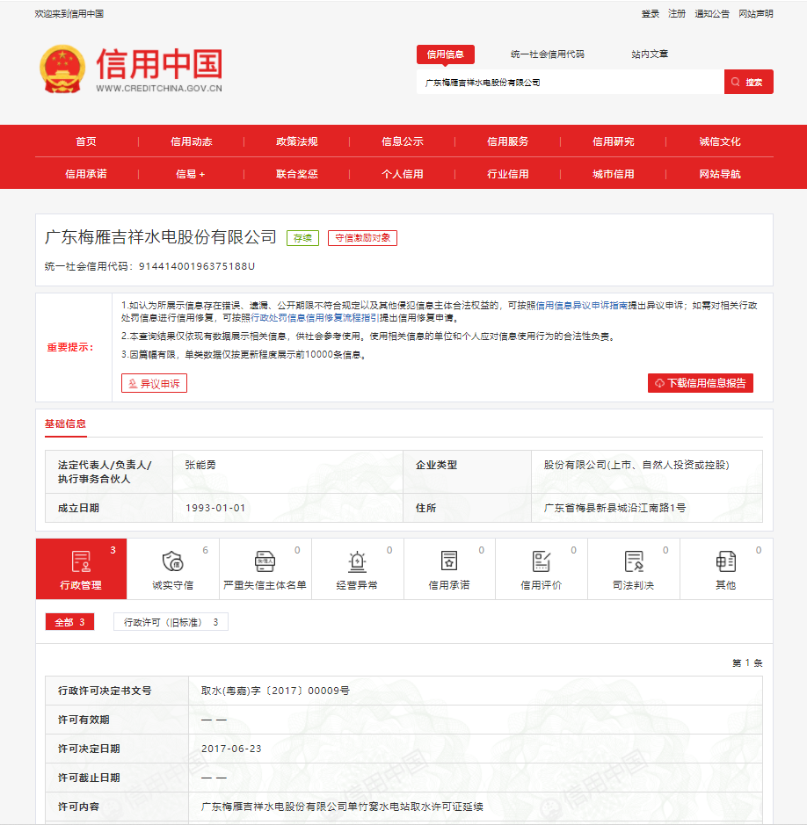
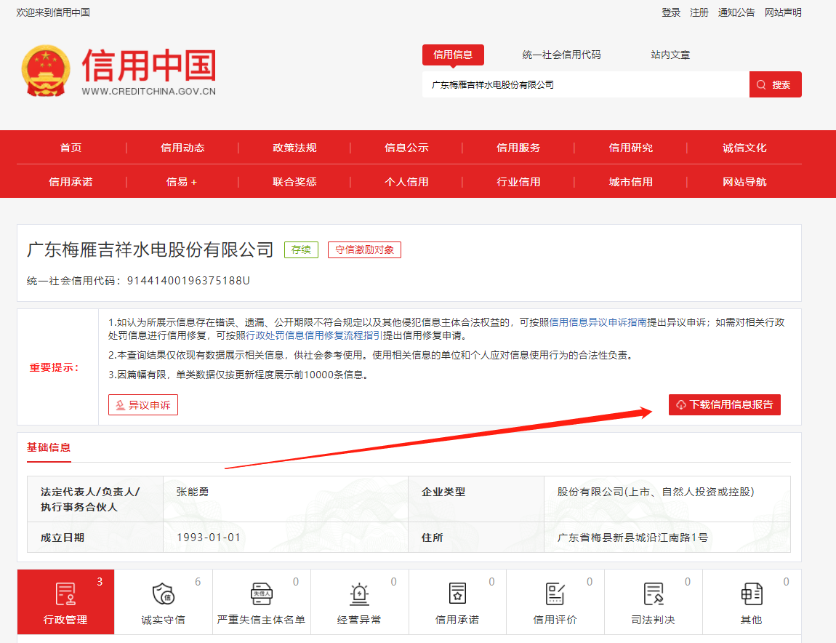

附件四：
告 知 书

广东梅雁吉祥水电股份有限公司：
我司将选择视频会议方式参与贵司2024年3月22日10时00分召开的三龙水电站更换压力容器项目开标会议。我司将会把投标文件在投标截止时间前寄到开标会现场。
我司已认真阅读了本项目的招标文件，完全理解并知悉本次项目招投标的程序及开标方式，承诺按贵司要求完成本项目的所有程序，若我司未能履行承诺，将承担由此产生的一切不利后果。

特此告知。

联 系 人：
联系电话：

投标人（签字盖章）：
2024年 月 日
附件五：拟投本项目管理人员及相关人员证明文件
主要管理人员及相关人员一览表
序号 | 拟派岗位 | 姓 名 | 职位 | 持何种资格证件 | 拟在本项目  中担任何工作 | 主要资历、经验
1
2
3
4
5
6
7
8
9
10
…….
注：1.表中职务均指当事人在其本单位的职务、职称。
2.投标人应配备足够的符合资格的各类技术人员，参与项目的实施，以满足工程建设的要求。
3.项目负责人、技术负责人、专职安全生产管理人员必须是投标人正式雇员（以投标截止之日前近六个月社保资料复印件为准），其中专职安全生产管理人员需提供安全员证书复印件等证明材料。

投标人（加盖公章）：
投标人法定代表人或其授权委托人（签字）：
年 月 日

